Конспект занятия по теме: аппликация из резаных нитей «Рыбка»

Организатор: Борисова Ольга Владимировна, педагог
дополнительного образования МБУ ДО ДДТ,

Тема занятия: плоская аппликация из резаных нитей «Рыбка»

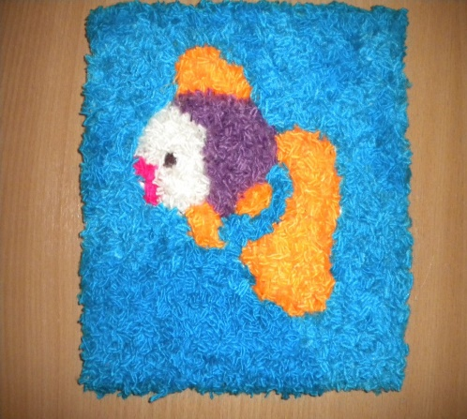

Цель:
Научить выполнять аппликацию из резанных нитей.
Задачи:
1. Развивать мелкую моторику через аккуратное приклеивание нитей;
2. Формировать умение выделять основные детали строения рыб.
3. Воспитание аккуратности при работе с клеем.

Тип занятия: интегрированное
Форма занятия: групповая, практическая
Продолжительность занятия: 45 минут
Возраст обучающихся: 7-8 лет
Оборудование и материалы: образцы работы, шаблоны, простой карандаш, лист картона (форматом А5) на каждого ребенка, кисточки, клей, салфетки, клеенки, ножницы, вязальные нити.

Ход занятия

1.Организационный момент
Проверяется наличие материалов и оборудования и организация рабочего места.

2. Актуализация знаний.
- Сегодня мы с вами научимся выполнять изделие из нитей! Посмотрите на образец! Скажите что в нем не обычное? (нитки мелко нарезаны)
- Тема сегодняшнего занятия – аппликация из резаных нитей «Рыбка»
- Поставьте цели урока! (учащиеся отвечают с опорой на схему, которая написано на доске
Научиться…..
Познакомиться с……
Узнать……..
- Давайте, составим критерии, по которым мы будем оценивать ваши работы.
Какой должна быть ваша работа? (после обсуждения с учащимися критериев
оценивания, учитель пишет на доске критерии)
- Мы свами решили, что критерии оценивания у нас – это:
- Аккуратность;
- Оригинальность;
- Верное цветовое решение
- А как же выполнить такую работу? (нарезать нитки и приклеить)

3. Прежде всего, повторим правила техники безопасности при работе с ножницами!
(дети по очереди перечисляют правила безопасности, педагог помогает)
- Работай ножницами только на своём рабочем месте;
- Следи за движением лезвий во время работы;
- Ножницы клади кольцами к себе;
- Подавай ножницы кольцами вперёд;
- Не оставляй ножницы открытыми;
- Не подноси ножницы к лицу;
- Не играй с ножницами;
Ребята, а при работе с клеем, какие правила безопасности вы знаете:
(дети по очереди перечисляют правила безопасности, педагог помогает)
- С клеем обращайтесь осторожно. Клей ядовит!
- Наносить клей на поверхность изделия только кистью.
- Не допускать попадания клея в глаза.
- После окончания работы клей закрыть, вымыть руки и кисть.
- При работе с клеем пользуйтесь салфеткой.
Педагог: - Молодцы, ребята, не забудьте эти правила в ходе занятия!
А теперь составим план работы по изготовлению аппликации.

4. Плана работы
1. Выбрать основу.
2. Нанести рисунок на основу
3. Нарезать мелко нити.
4.Нанести клей на основу.
5.Распределить нити.
6.После выполнения изделия, убрать рабочее место.

Ребята, прежде чем приступить к работе - проведём физкультминутку.

5.Физкультминутка
Раз- подняться, подтянуться.
Два – согнуться, разогнуться.
Три- в ладоши три хлопка.
На четыре – руки шире.
Пять – руками помохать.
Шесть – за парту тихо сесть.
Молодцы! Ручки размяли, а сейчас приступаем к работе:

6. Практическая часть
- Необходимо взять шаблон рыбки и обвезти на картон. Но помните, что рыбка должна располагаться по центру!
-Нарезать нитки нужно мелко и не все сразу, а чуть-чуть. 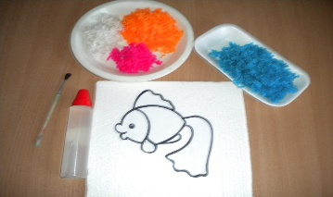
Наносить клей нужно по частям, небольшими порциями, чтобы он не высох.
Нанести клей и тут же приклеить нерезанные нити, придавливая пальчиком, чтобы нити впитали клей!
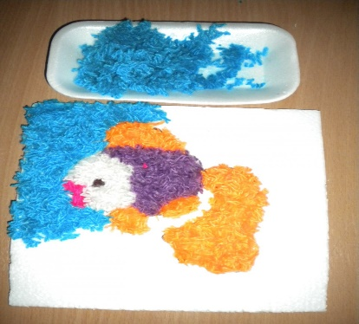

- Распределять нити нужно равномерно, соблюдая границы рисунка!

7. Выставка работ.
После того, как учащиеся выполнят изделия, проводиться выставка и оценивание работ по определенным детьми критериям.

8. Подведение итогов занятия (рефлексия)
Ребята! А сейчас попробуем проанализировать, что у нас получилось на занятии и над чем ещё придётся поработать в дальнейшем.

План анализа
- Чему научились?
- Что вызвало затруднение?
- Что понравилось? (дети отвечают)
Занятие окончено. Всем спасибо!
Убираем свои рабочее места.

